

OPP – Traduction Du Logiciel

Denis SAUNIER, Geoffrey BERGE,
Thibaud LAMARCHE, Thomas BERTHOME

June 4, 2014


Professeur refferant: Agnès ARNOULD

Summary
Software translation 3
Development 3
Use QString 3
The tr() method 3
File translation (.ts) 4
Translation with QtLinguist 4
Binary file (.qm) 6
Load the file in the application 7

Trduction de logiciel

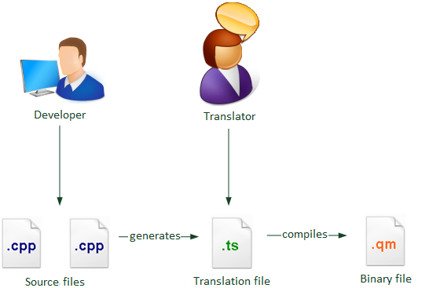

Developpement
La première étape de la traduction est d'écrire le code de manière approprié pour que le traducteur puisse retrouver tous les messages à traduire.

Utiliser QString
Qt utilise sa propre classe QString pour manipuler les chaines de caractère. Cette classe supporte Unicode donc tous les types de caractères sont authorisés. Les chaînes de caractères qui doivent être traduites dans le programme devrait être manipuler avec une QString.
QString s = "MyString";

La méthode tr()
La méhode tr() indique qu'une chaine peut être traduite.
QMessageBox::warning(this,QString(tr("CanBeTranslated")), Qstring("CanNotTranslated"));
Vous pouvez ajouter un message pour expliquer le context au traducteur.
saveAction->setShortcut(QKeySequence(tr("Ctrl+S", "Shortcut for save")));

Fichier de traduction (.ts)
Le programme génère déjà un fichier opp_fr.ts pour la traduction française parceque dans le fichier opp.pro, il y a le code suivant :
TRANSLATIONS = opp_fr.ts
Pour générer un nouveau fichier de traduction, celui-ci doit être ajouté à la fin de la ligne de code. Exemple pour ajouter un fichier de traduction espagnol:
TRANSLATIONS = opp_fr.ts opp_es.ts

Afin de générer le fichier de traduction vous pouvez utiliser QtCreator ou vous pouvez utiliser la console.
- Dans une console aller dans le fichier de votre projet.
Entrer:
lupdate opp.pro

- Avec QtCreator:
Tools → External → Linguist → Update Translations (lupdate)

Vous obtenez un message de ce type:
Updating 'opp_XX.ts'... a
Found XXX source text(s) (XXX new and XXX already existing)

Ca mettra à jour uniquement les chaines qui on étaient modifiées. Le fichier généré est dans le dossier du projet.

Traduction avec QtLinguist
Pour commencer la traduction vous devez ouvrir le fichier opp_XX.ts avec QtLinguist.
En utilisant Ubuntu ou Debian, si QtLinguist n'est pas installé, vous devez l'installer via un terminal qt4-dev-tools.
Entrer:
sudo apt-get install qt4-dev-tools

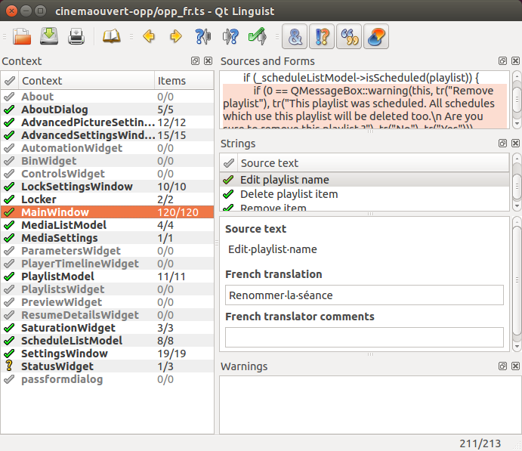

Ceci est l'interface de Qt linguist.
Vous pouvez voir que l'interface est separée entre plusieurs fenêtre:
Context: liste des fichiers source contenant les chaines de caractères traductibles.
Sources and forms: contenu des fichiers selectionnés.
Strings: liste des chaines de caractères traductibles du fichier selectionné.
Sous ''Strings'': il y a la version Anglaise des phrases, vous devez entrer la version traduite.
Warnings: affiche des messages utiles tel que ''Translation does not end with the same punctuation as the source text''. (« La traduction ne se termine pas par la même ponctuation que le texte source »)

Chaque message peut avoir 4 états:
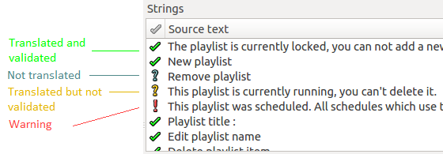
Pour valider la traduction, vous devez cliquer sur le "? ".

Fichier binaire (.qm)
Maintenant vous devriez compiler le fichier de traduction (.ts) en fichier binaire (.qm).
Pour générer le fichier binaire vous pouvez utiliser QtCreator ou vous pouvez utiliser la console.

- Dans une console, allez dans le dossier de votre projet.
Entrer:
Pour compiler le fichier selectionné:
lrelease opp_XX.ts
Pour compiler tous les fichiers du projet:
lrelease opp.pro
- Avec QtCreator:
Tools → External → Linguist → Release Translations (lrelease)

Un message de ce type est obtenu:
Updating 'opp_XX.qm'... a
Generated XXX translation(s) (XXX finished and XXX unfinished)

Vous devriez savoir que lrelease compile uniquement les chaines marquées comme complétées (avec le symbol vert dans QtLinguist).

Le fichier généré est dans le dossier du projet.

Charger le fichier dans l'application
Le fichier est chargé dans la fonction main() dans le fichier main.cpp.

int main(int argc, char *argv[])
{
QApplication a(argc, argv);
...

/*Translation file*/
QString translationFile = "opp_";
translationFile+=settings.value("lang").toString();
QTranslator translator;
translator.load(translationFile);
a.installTranslator(&translator);
...
}

Le code ''settings.value("lang").toString()'' renvoi la valeur correspondante au langage selectionné dans les préférences. Cette valeur correspond aux deux lettres présentes dans le nom du fichier de traduction (opp_XX.ts). Ces valeurs sont définies dans la méthode ''QString SettingsWindow::getLang(int index)'' du fichier settingswindow.cpp.

QString SettingsWindow::getLang(int index)
{
switch(index)
{
case 0: //English
return "en";
break;
case 1: //Français
return "fr";
break;
default:
return "en";
}
}

Pour ajouter une langue vous devez ajouter, en dernière position, le choix du langage dans la QComboBox nommé ''comboBox_language'' dans le fichier settingswindow.ui et ajoutez un ''case'' dans le ''switch case'' de la précédente méthode, qui renvoi les deux lettres du langage.

